Madrid, miércoles 9 de junio de 2021

Teresa Cuerdo: “Más del 40% de las viviendas no estaban acondicionadas para el teletrabajo”
- La arquitecta del Instituto de Ciencias de la Construcción Eduardo Torroja analiza en el proyecto Covid-Hab el binomio convivientes-vivienda durante el confinamiento
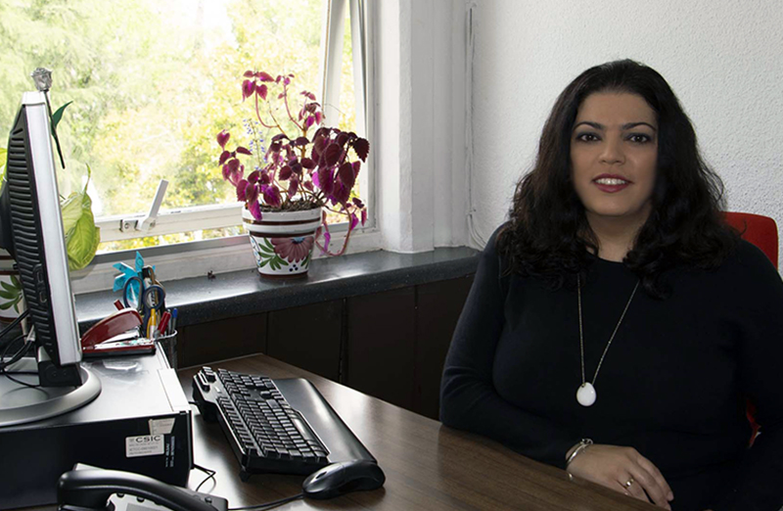
La científica Teresa Cuerdo, en su despacho del IETCC-CSIC. / IETCC-CSIC

El teletrabajo ha llegado para quedarse. Los datos de la Encuesta de Población Activa (EPA) para el primer trimestre de 2021, elaborada por el Instituto Nacional de Estadística (INE), indican que más de un 11% de los empleados trabaja desde su domicilio. En 2019 el porcentaje era del 4,8%. El crecimiento de esta cifra está ligada a la pandemia y al confinamiento domiciliario que se vivió en España a principios de 2020 para contener la propagación del coronavirus SARS-CoV-2. En esas semanas, el teletrabajo se convirtió en la actividad a la que más tiempo dedicaron los españoles, por delante del descanso y las tareas domésticas. Eso obligó a adaptar las viviendas. De un día para otro, todo el núcleo del hogar tuvo que compartir de forma permanente el mismo espacio. Se convirtió en algo habitual que los padres y las madres teletrabajasen en las mismas estancias en las que sus hijos e hijas telestudiaban.
Teresa Cuerdo (Sevilla, 1980), investigadora del CSIC en el Instituto de Ciencias de la Construcción Eduardo Torroja (IETCC-CSIC), tuvo claro que “era un fenómeno que había que estudiar y había que hacerlo con la vivienda como centro neurálgico de toda la actividad”. Entre otros aspectos claves, la investigadora ha analizado el teletrabajo, que según señala está asociado “a cierto estatus social, está vinculado a una estabilidad socioeconómica”. ¿Cómo se adaptan las personas a la situación de los hogares? ¿Responden las viviendas a las nuevas necesidades surgidas del confinamiento? ¿Cuáles son las preferencias de sus habitantes? A partir de estas preguntas surge el proyecto Covid-Hab, que lidera la científica y que se enmarca en la Plataforma Temática Interdisciplinar Salud Global, del Consejo Superior de Investigaciones Científicas (CSIC). Covid-Hab realiza un estudio mixto (cuantitativo y cualitativo) del binomio hogar (convivientes) y vivienda (espacio físico doméstico) entre el 14 de marzo y el 21 de junio de 2020. Se han recopilado más de 1.800 encuestas y cerca de 600 testimonios escritos y fotografías de viviendas a través de dos formularios. Los datos revelan importantes cambios tanto en los hábitos como en el uso de los espacios.
Pregunta: ¿Estaban preparadas las viviendas españolas para un confinamiento como el que se vivió entre los meses de marzo y junio de 2020?
Respuesta: No se puede dar una respuesta categórica, pero, según los datos de nuestro estudio, el 30% de las viviendas analizadas necesita mejoras para afrontar una permanencia tan extrema como la de aquellas semanas. Concretamente, para garantizar un ambiente interior adecuado, sería necesario un mayor aislamiento acústico y térmico. Un tercio de la muestra ha padecido unas circunstancias más desfavorables que el resto. En muchas de las variables evaluadas, entre un 30 y un 40% vivía en clara desventaja.
P: Y para el teletrabajo, ¿estaban acondicionadas?
R: Muchas viviendas no estaban acondicionadas. En el 42% de las casas estudiadas no había un lugar específico para ello. De hecho, el confinamiento obligó a adaptar los espacios al teletrabajo, que era algo novedoso para muchos españoles y también para muchas administraciones y empresas. En las viviendas sin un sitio concreto para teletrabajar o en las que teletrabajaban y teleestudiaban varias personas (que fue en más de la mitad de los hogares analizados) se recurrió, en muchas ocasiones, a espacios compartidos que habitualmente no están destinados a ese fin. La mesa del comedor, por ejemplo, fue para muchas familias el despacho y el aula donde los padres trabajaban con su ordenador mientras los hijos hacían sus deberes. Pero también detectamos hasta un 8% de viviendas en las no se ha contado con un lugar fijo para teletrabajar y en las que sus habitantes han tenido que ir alternando zonas de trabajo.
P: ¿Cuáles serían las condiciones básicas ideales en una vivienda para teletrabajar?
R: Es llamativa la escasez de trabajos que estudian el teletrabajo en general, y más aún la taxonomía de sus espacios disponibles. Nosotros hemos analizado muchos aspectos y, aunque se ha valorado el contexto concreto del confinamiento, hay muchas claves que se pueden extrapolar a la situación actual.
La mayoría de participantes exige, como mínimo, un espacio fijo (exclusivo o compartido) con, al menos, buena iluminación natural. El aspecto de la luz natural es algo muy valorado que destaca el 53% de los encuestados. Pero también dan mucha importancia a que la habitación tenga una temperatura y tamaño adecuados y, en menor medida, a que cuente con un correcto aislamiento del ruido.
P: Y si hablamos de teletrabajo, las cuestiones digitales son también importantes.
R: Podemos decir que las anteriores son las denominadas cualidades esenciales, pero, efectivamente, las cuestiones digitales son claves para trabajar desde casa. Para más del 70% de los participantes en el estudio, los medios digitales -ordenador, teléfono, internet…- han resultado suficientes o buenos. A pesar de ello, en muchos hogares tener buena cobertura de internet para las videollamadas ha condicionado la selección de los espacios de trabajo.
P: Hasta ahora nos hemos referido a los aspectos físicos de la vivienda, pero ¿existen otros datos que llamen la atención en relación al trabajo desde casa?
R: Los datos revelan que el teletrabajo está asociado a cierto estatus social, está vinculado a una estabilidad socioeconómica. Podemos decir que es una cuestión de clases, de privilegiados. Quienes han podido beneficiarse del teletrabajo habitualmente son personas con formación universitaria y profesionales liberales. Es cierto que, como consecuencia de la pandemia, a ellos se han sumado muchos funcionarios y trabajadores por cuenta ajena; el confinamiento ha diversificado el perfil del teletrabajador. Pero se mantienen una serie de características relacionadas con las viviendas que son bastante homogéneas e implican cierto nivel económico. Esta realidad no es exclusiva de nuestro país, está en sintonía con los datos emitidos por Europa.
P: ¿Existe un perfil que se haya adaptado mejor al binomio vivienda-teletrabajo?
R: Las personas con una estabilidad vital son quienes mejor lo han valorado. El perfil sería: mayores de 55 años, con vivienda en propiedad (principalmente unifamiliar) y sin menores en casa. En cambio, los adultos jóvenes, con menores de 5 años a su cargo, que viven en alquiler y no tienen un lugar fijo para teletrabajar han sido los que valoran peor sus espacios de teletrabajo.
P: Algunos expertos han señalado que las mujeres han estado más condicionadas por el teletrabajo que los hombres. ¿Se refleja en el estudio Covid-Hab?
R: La pandemia y el teletrabajo han evidenciado el desequilibrio existente entre hombres y mujeres respecto a la vida laboral y personal. Comparativamente, las mujeres no han podido dedicar mucho tiempo. De hecho, más del 62% de participantes del estudio son mujeres y los datos analizados muestran que ellas han permanecido más tiempo en casa para llevar a cabo las tareas domésticas, cuidar de menores o dependientes, y conciliar la vida familiar y laboral. Las teletrabajadoras han percibido una mayor dedicación a estas tareas, un 10% más que los hombres.
P: El teletrabajo ha sido la principal actividad durante el confinamiento, según vuestro estudio, pero no la única. ¿Cómo se han adaptado las viviendas?
R: No es lo mismo una vivienda en la que vive una única persona que aquella en la que comparten espacio muchas y además compatibilizan tareas al mismo tiempo. En la mitad de los hogares analizados, concretamente el 51%, vivían tres o más personas. Esas familias, y en particular aquellas con menores, han tenido que compartir los espacios más amplios de la vivienda para el cuidado de los más pequeños. Se han elegido estancias con cierta amplitud, iluminación y un mínimo de mobiliario, aunque el coste fuese la concentración, el aislamiento y la ergonomía. Las cocinas, por ejemplo, se han convertido en un lugar de intercambio social y han servido, incluso, de espacio para el entretenimiento. Pero son los salones los que, desde luego, han sido el lugar elegido para el reencuentro después de la jornada. Y cabe destacar la terraza, el elemento estrella y un auténtico lujo que no estaba al alcance de todos. Ha sido un lugar especialmente deseado. Además, otro espacio adquirió mucho protagonismo: la entrada de la vivienda. Pasamos de no darle apenas uso a convertirse en el espacio de higienización y protección del exterior.
P: ¿Ha influido en cómo hemos vivido el confinamiento la “edad” del parque de viviendas en España?
R: El parque de viviendas tiene una media de 40 años y existen ciertas carencias que están relacionadas tanto con el momento en el que se edificaron muchos de los edificios como con su estado de conservación. Si ya de por sí las cualidades de las viviendas inciden en nuestro bienestar y en la salud de sus habitantes, la sobreexposición que supone el confinamiento puede conllevar un empeoramiento tanto de la salud física como emocional para los más desfavorecidos. Y a eso se suma que las viviendas más antiguas dependen en gran medida de suministros de origen fósil, lo que se traduce en ausencia, en muchos casos, de sistemas de energías renovables que faciliten el ahorro y ayuden a ser energéticamente más autónomas. Confío en que las estrategias europeas y el nuevo programa marco de investigación e innovación europeo Horizonte Europa (2021-2027) contribuyan a la descarbonización, la transición energética y a la modernización del parque de viviendas en España en el aspecto energético.
P: Si tuviéramos que afrontar un nuevo confinamiento y además hacerlo teletrabajando, ¿cómo sería la casa ideal?
R: Si atendemos a las variables mejor valoradas, sería una casa amplia, unifamiliar, en propiedad, con buena calidad ambiental (buena iluminación natural, calidad del aire y aislamiento al ruido, y confortable térmicamente, es decir, que no necesitase de sistemas de climatización frío/calor), con un lugar independiente para teletrabajar, y con espacios abiertos al exterior o buenas vistas. Eso sería el top ten de vivienda.
P: ¿Cree que las conclusiones del estudio podrían ayudar en el futuro a la toma de decisiones en materia de vivienda?
R: Es cierto que el proyecto es fruto de una foto fija que, por así decirlo, se ha tomado en caliente. Por lo tanto, habría que ver cómo evoluciona la situación, comprobar si realmente la sociedad sigue demandando ciertos aspectos y si en el futuro van a ir en la misma dirección. Pero puede servir para evidenciar las demandas de los españoles en un momento concreto en relación a las viviendas, definir sus preferencias y conocer cuáles consideran que son sus carencias. Esta información puede resultar de gran utilidad para los responsables políticos, los investigadores y los profesionales del sector para cambiar el paradigma de lo que supone habitar la vivienda.

María González / CSIC Comunicación

